PRONUNCIATION

لـ ed لها ثلاثة تهجئات ( طرق للنطق ) .. إما ( /ت/ /t/ ) أو ( /د/ ، /d/ ) أو ( /إد/ ،/ed/.
أولا .. متى تنطق /ت/ أو /t/ ..
تنطق ed- هكذا إذا أتت بعد ما يسمونه باللغة الإنجليزية voiceless sounds .. وهي ( /ك/ /k/ )و ( /p/ ) و (س/ /s/ ) ( /تش/ / tʃ / و ( /ش/ / ʃ/ ) و ( /ف/ /f/ وهذه الأصوات هي التي تدفع الهواء دفعا من فمك لنطقها ..
Looked - /k/ look/t/
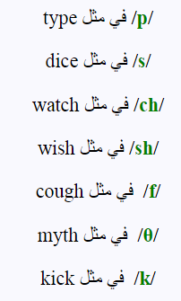
clapped /p/- clap/t/
missed -/s/-- miss/t/
watched / tʃ / watch/t/
finished -/ ʃ /- finish/t/
laughed -/f/- laugh/t/
ثانيا .. متى تنطق /د/ أو /d/ ..
تنطق ed- هكذا إذا أتت بعد ما يسمونه باللغة الإنجليزية voiced sounds .. وهذه الأصوات هي التي تخرج من الحلق .. إذا لمست حنجرتك أثناء نطقك لهذه الأصوات ، تستطيع أن تشعر باهتزازات .. من الأمثلة على الـ voiced sounds .. ( /ل/ ، /l/ ) .. أو ( /v/ ) .. أو ( /ن/ ، /n/ ) .. أو ( /ب/ ، /b/ ) .. وكل حروف العلة vowel sounds .. أمثلة ..
smelled --- smell/d/
saved --- save/d/
cleaned --- clean/d/
robbed --- rob/d/
played --- play/d/
ثالثا .. متى تنطق /إد/ أو /ed/ ..
تنطق ed- هكذا إذا أتت بعد ( /ت/ ، /t/ ) و ( /د/ ، /d/ ) ..
أمثلة ..
decided --- decide/ed/
needed --- need/ed/
wanted --- want/ed

